ANNO SCOLASTICO 2020/2021
ISTITUTO PROFESSIONALE STATALE SOCIO - COMMERCIALE - ARTIGIANALE | 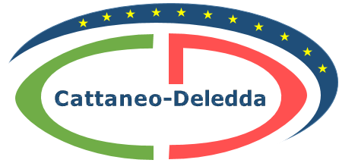
“CATTANEO - DELEDDA” MODENA
Strada degli Schiocchi 110 - 41124 Modena - tel. 059/353242
C.F.: 94177200360 Codice Univoco: UFQMDM
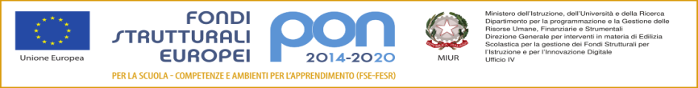
mail: morc08000g@istruzione .it pec: morc08000g@pec.istruzione.it http://www.cattaneodeledda.edu.it
DELIBERA n. 63 – PTOF triennale vigente integrato dalle modifiche per l’a.s. 2020/21
Verbale n. 12 DEL 15/12/2020
IL CONSIGLIO DI ISTITUTO
Visto il DPR 275/99 ed in particolare l’art. 3;
Preso atto del numero legale dei rappresentanti presenti;
Visto l’odine del giorno;
Vista la nota MIUR n. 17377 del 28/9/2020 che contiene indicazioni per l'a.s. 2020/2021 e, nello specifico, affronta l'aggiornamento di due documenti: Il RAV o Rapporto di Autovalutazione, e il PTOF o Piano Triennale dell'Offerta Formativa;
Accertata la necessità di rendere pubblico il PTOF così come previsto dal comma 17 Legge 107/2015;
Preso atto che il PTOF è già stato discusso nel Collegio Docenti;
Considerate la proposte illustrate del Dirigente Scolastico;
DELIBERA
di adottare all’unanimità il PTOF triennale vigente integrato dalle modifiche per l’a.s. 2020/21 così come predisposto e illustrato dal Dirigente Scolastico.
Avverso la presente deliberazione è ammesso reclamo al Consiglio stesso da chiunque vi abbia interesse entro il quindicesimo giorno dalla data di pubblicazione all’albo della scuola. Decorso tale termine la deliberazione diventa definitiva e può essere impugnata solo con ricorso giurisdizionale al T.A.R. o ricorso straordinario al Capo dello Stato, rispettivamente nei termini di 60 e 120 giorni.
Il Segretario Verbalizzante Il Presidente CDI
_____________________________ _________________________________

Modena________________

